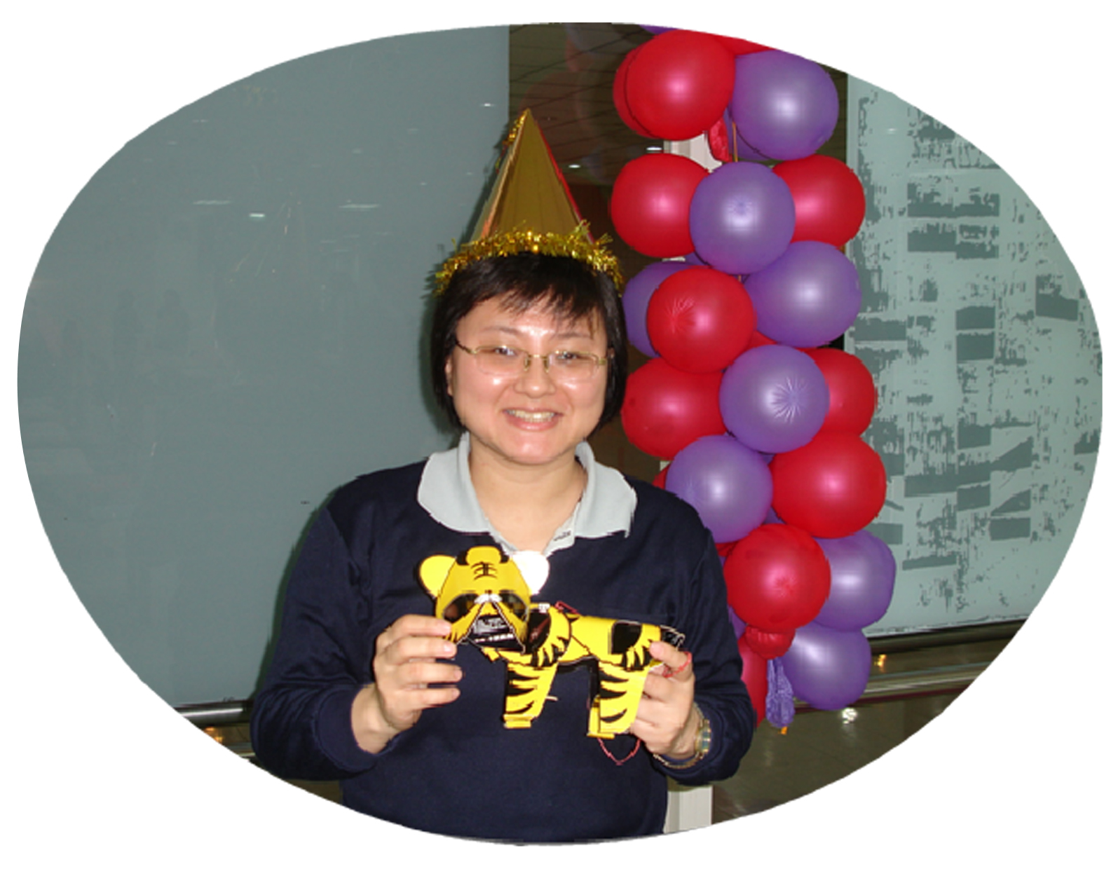
志工訓練&花絮

心宿紅星照南斗，
夏夜星空記心懷
9444郭妙霓
自100年7月7日起，至100年8月底，天文館宇宙劇場每日（週一休館）上午9時、10時以及下午4時與每週六晚上6時，放映自製數位星象節目-「2011夏季星空」。天文館直徑25公尺外型貌似金莎巧克力的球形銀幕，是全台灣也是東南亞最大的半球全天域銀幕，自民國86年啟用以來，位在劇場內的蔡司星象儀投映星空，是由天文館視聽組同仁，一起精心製作的自製數位四季星空節目。

現在天文館安裝了全球最新型先進的數位星象儀，由12部專門為星象館而誕生的極黑投影機，透過6個channel，拼接成整個球形螢幕。以往的星象儀就只能演示夜晚的星空，它無法帶我們到宇宙的任何地方，無法回到過去，或是去到未來。但是現在藉由數位星象儀，我們可以去探訪國際聯合號太空站，遨遊太陽系、銀河系，亦或宇宙，帶領大家體驗數位科技新時代。(臺北市立天文科學教育館，2011)

圖片說明：左起黃崇城、林信耀、Dave Pavitt、金亮宇、邱國光為天文館「數位星象儀」啟用揭幕http://www.tam.gov.tw/public/Attachment/17716305547.jpg

天文館二組活動組為了犒賞認真服勤的志工夥伴們，每人發放數位星象儀啟用典禮參觀卷2張，讓大家一賭為快。志工夥伴們首先要到『數位星象節目試映會』活動與報名專區http://tamweb.tam.gov.tw/signup/signup.asp，試映會活動從2011年6月21日到7月6日止，報名者自行登錄基本資料輸入後，即可獲得一組密碼，必須抄寫在體驗卷背面上，以便進入太空劇場前，輪值志工進行檢驗。

由於一人擁有兩張票，原本想邀親友參加，但是大家都很忙沒空，所以自己一口氣報了7月6日的第1場與第8場，想看看兩場劇情有何不同？結果都一樣，只是第一次觀看，覺得講解天象內容太快，來不及記憶，字幕翻轉次數過多，有點眼花撩亂；第二次觀看，則是身旁民眾年齡過小，驚呼過暗與好奇不斷！整體而言，還是肯定館方自製節目的用心，所有天象圖片幾乎都是館員自行拍攝而得，值得嘉許。

影片以介紹夏季星空為主，從夏季認星歌開始唱起，『斗柄南指夏夜來，天蝎人馬緊相挨，順著銀河向北看，天鷹天琴兩邊排，天鵝飛翔銀河歪，牛郎織女色青白，心宿紅星照南斗，夏夜星空記心懷。』

夏季星空首先介紹的是，大熊星座的北斗七星，從勺口「天樞、天璇、天璣、天權、玉衡、開陽、搖光」說起。認星歌第一句，斗柄南指夏夜來，就是說斗柄指向南方，則表示夏季已經來到。利用斗口天樞、天璇兩星的距離，延伸五倍長，則可找到小熊座的α星-勾陳一，也就是北極星。
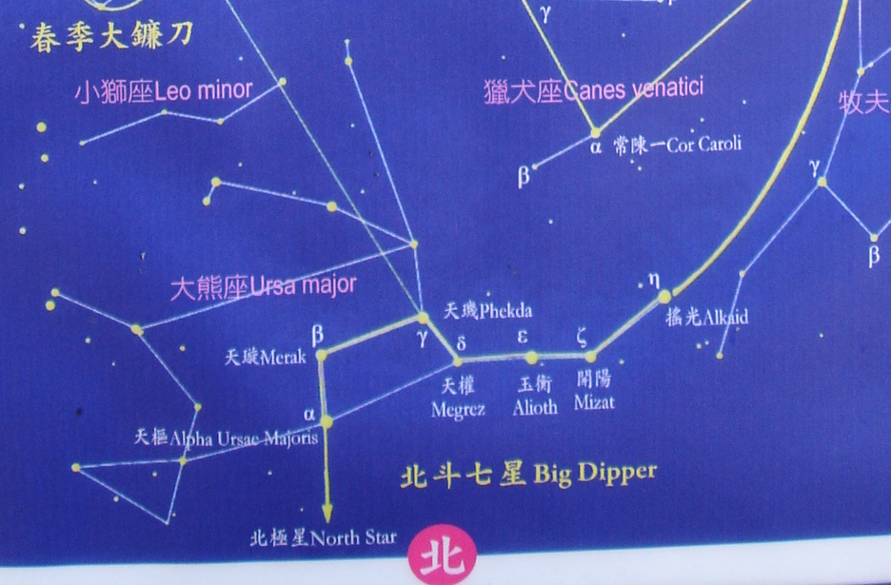
圖片來源：塔塔加遊客中心外看板

面對北極星正前方，就是北方，右手邊是東方，左手邊是西方，而南方就在後面。以認星技巧來說，春秋兩季認星面向北方，夏冬兩季認星必須面向南方。以夏天夜晚來說，南方的銀河比較亮，亮星也比北天多。
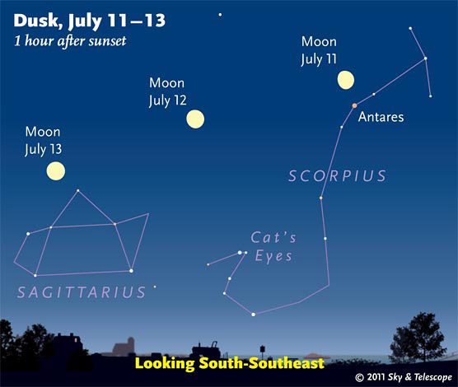
圖片說明：7月11日，月亮下方是心宿二(Antares)，月亮行經天蝎座到人馬座逐漸成滿月 Sky & Telescope diagram http://media.skyandtelescope.com/images/Webvic11_Jul12ev.jpg
認星歌第二句，天蝎人馬緊相挨，看的就是南天。在夏季的南方天空，很容易找到一串星星，樣子像個鉤子，又有點像英文字母的J字，這就是在希臘神話中，戳死獵戶的蠍子。每逢仲夏夜，晚上八、九點的時候，離南方地平線不很高的地方，有一顆橘紅色的亮星，就是天蝎座α星，找到它，天蝎座的其他部分就不難認了。
天蝎座是夏天最耀眼的星座，裡面亮星雲集，因為它又大亮星又多，簡直可說是夏季星座之王。再加上它也是黃道星座之一，所以額外引人注目。不過天蝎座只在黃道上佔據短短七度的範圍，是十二星座中，黃道通過最短的一個。

天蝎座從α星開始，一直到長長的蠍子尾巴，都浸泡在白茫茫的銀河裡。α星恰好位於蠍子的胸口，因此西方人稱它是『天蝎之心』。有趣的是，在我國古代正好把天蝎座α星，畫在二十八宿的心宿裡，叫做「心宿二」，代表青龍的心臟，心宿二發出橘紅色的光芒，像火燄一樣，因此我國古代也把它叫做『大火』，位於黃道附近上，與同樣處在黃道附近金牛座的畢宿五、獅子座的軒轅十四，和南魚座的北落師門，一共四顆亮星，在天球上各相差大約90°，正好每個季節一顆，因此被合稱為『黃道帶上的四大天王』。
天蝎座左手邊東方的小斗杓有六顆星，人馬座中的這六顆星，組成一個杓子的形狀，杓子最前端的兩顆星，連線指向牛郎星，古代把這六顆星稱做『南斗』。
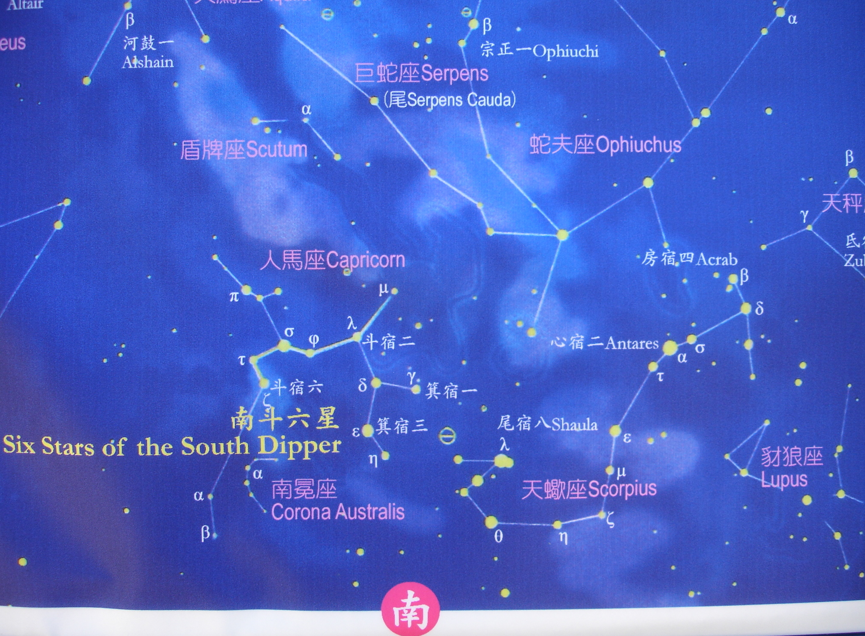
圖片來源：塔塔加遊客中心外看板

『北斗七星南斗六』這句話，是歷代觀星者的認星口訣。道家有句話說：『南斗註生、北斗註死』；北斗星君掌管死亡的年齡，南斗星君則主司壽命的年齡。在『搜神記』中，以管路與嚴超的故事來說明。嚴超是位印堂發黑，本來只能活到十九歲的年輕人，在管路的指點之下，嚴超見到南斗星君和北斗星君，在一旁觀棋並以酒肉伺候。後來穿紅袍的南斗星君，就在生死簿上添了一筆，嚴超的壽命就從十九變成九十九歲。

南斗六星又叫『斗宿』，加上前頭的『箕宿』，及附近的星星就構成了--人馬座，不過南斗六星只有一顆二等星，其他都是三四等的暗星，所以遠不如北斗七星一目了然。我國古代把人馬座這一區的星，分成兩部份，南斗六星是『斗宿』，人馬弓箭下面的四星屬於『箕宿』，斗是量米用的，箕是曬糧食用的，他們都是農具，常常並稱。人馬座也是黃道星座，也被占星者稱為射手座，古希臘人把它想像為張弓拉箭的人馬，把箭頭正指向南面的那隻大蠍子--天蝎座。因為人馬看起來像是要射出箭，所以也被稱作射手座，它可是蛇夫的恩師--海龍。

仔細看人馬座的亮星，中間四顆星形成壺身，上三顆則成壺蓋，前面是壺嘴，後面是壺把，像是一個大茶壺。然而茶壺被打翻，流出了這條奶水路(Milky Way)。Milky Way就是銀河，人馬座正對著銀河中心方向，夏夜裡從天鷹座的牛郎星，延著銀河向南就可以找到它，因為銀河中心就在人馬座南斗的斗柄方向，所以這部份銀河是最寬也最亮，它裡面的星團與星雲也特別多。

在南斗的第五顆和第三顆兩星，連線向西延長一倍的地方，可以看到一小團雲霧，是個星雲，從望遠鏡看去是由三塊紅光斑所組成，被稱為M20三裂星雲。人馬座裡，在南斗斗柄有個星雲，很像馬蹄的形狀，因此被稱為M17馬蹄星雲，因為它也像水中悠遊的天鵝，所以又被稱為天鵝星雲。另外，在人馬座腳下，有一頂漂亮的皇冠，這就是很好認的南冕座，阿拉伯人稱它為南天的破盤子。(待續)

參考資料：
臺北市立天文科學教育館(2011-07-07) 。數位星象儀啟用典禮。http://www.tam.gov.tw/ct.asp?xItem=2076153&ctNode=12623&mp=104051。

圖片來源：
Alan M. MacRobert(2011.7.10)。 This Week's Sky at a Glance。Some daily events in the changing sky for July 8–15。Sky & Telescope diagram。http://www.skyandtelescope.com/observing/ataglance。

